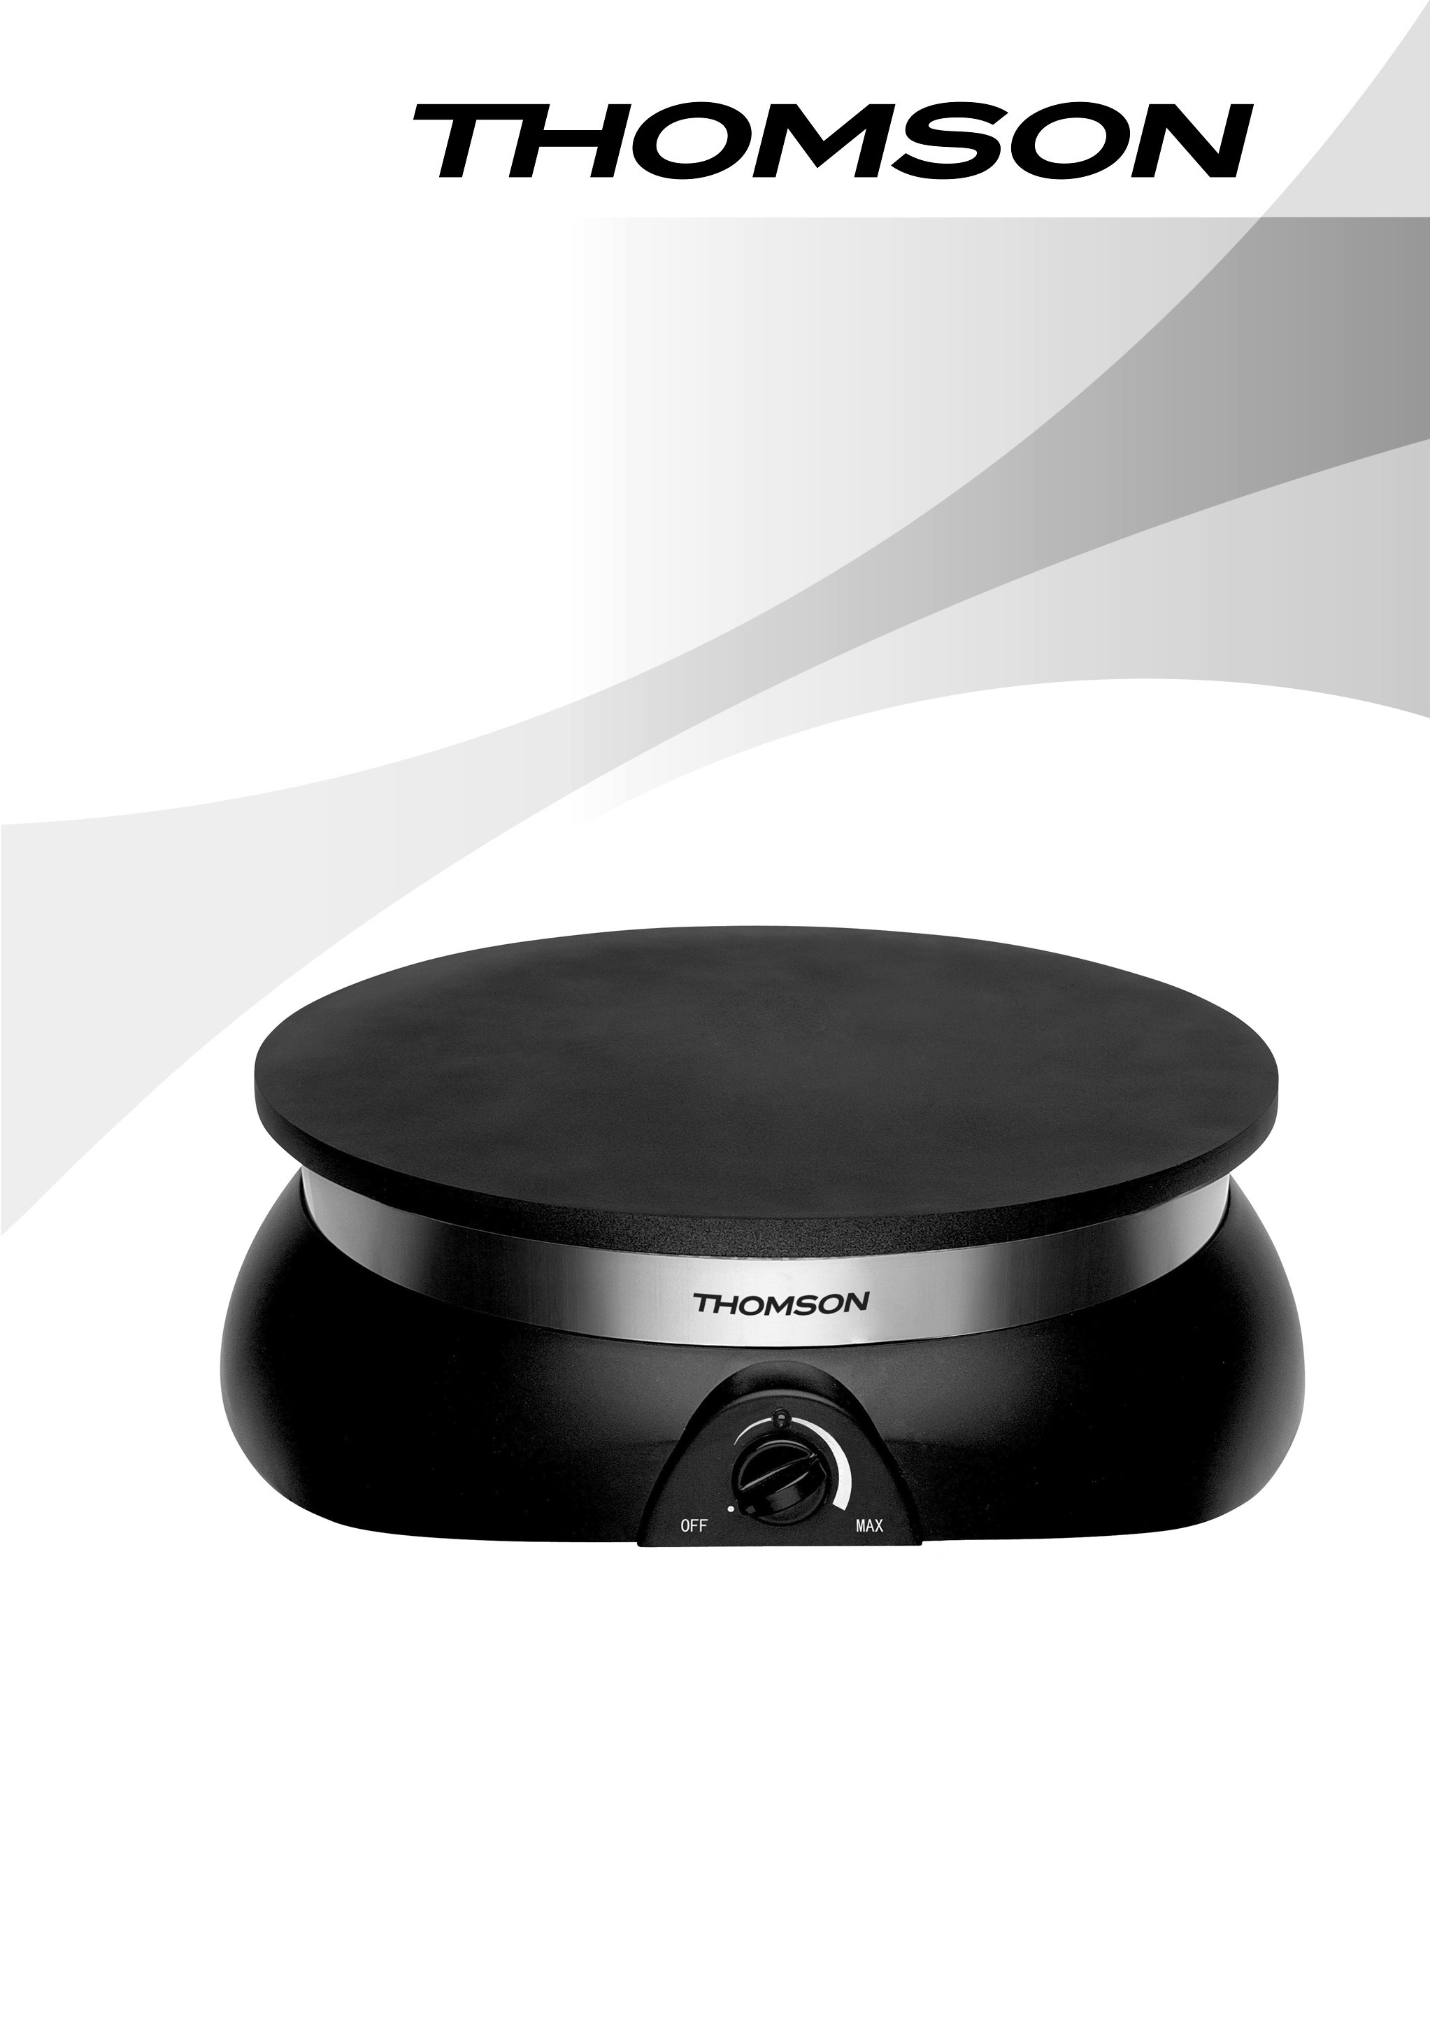

CRÊPIÈRE
THPM50459

MANUEL D’INSTRUCTIONS

Lisez attentivement ce manuel avant d’utiliser le produit.

Ce produit est conforme aux exigences des directives 2014/35/CE (directive de remplacement 73/23 / CEE, telle que modifiée par la directive 93/68 / CEE) et 2014/30 / CE (directive de remplacement 89/336 / CEE)


Instructions importantes de sécurité
Lors de l’utilisation d’appareils électriques, des précautions de sécurité doivent toujours être suivies pour réduire tout risque d’incendie, de choc électrique et de blessures, en incluant les suivantes :
- Veillez à ce que les matériaux d’emballage, (tels que les sacs plastiques, la mousse de polystyrène) restent hors de portée des enfants.
- Cet appareil est conçu pour une utilisation exclusivement domestique. Utilisez cet appareil comme décrit dans ce manuel pour éviter tout danger.
- Connectez la crêpière à une prise murale électrique correctement reliée à la terre. Ne laissez pas le câble d’alimentation suspendre d’un bord de table ou d’un comptoir et ne le mettez pas en contact avec des surfaces chaudes. Pour débrancher l’appareil, tournez le bouton de la température en position "OFF", puis débranchez la prise du câble d’alimentation de la prise électrique.
- Ne placez pas la machine sur ou près d’une cuisinière ni sur un four chaud.
- Ne touchez pas les surfaces chaudes.
- Une surveillance attentive est nécessaire lorsque cet appareil est utilisé par ou près d’enfants.
- Réglez le bouton de la température sur OFF et débranchez la machine de la prise secteur après chaque utilisation et avant de le nettoyer.
- Pour nettoyer la crêpière, essuyez soigneusement la plaque de cuisson. Ne lavez pas l'unité sous l'eau courante. Méfiez-vous de la vapeur si vous essuyez l'unité avec une éponge ou un chiffon humide pendant qu'elle est encore chaude. Attention : certains produits de nettoyage peuvent dégager des fumées nocives si elles sont appliquées sur une surface chaude.
- Débranchez la crêpière de la prise électrique après chaque utilisation et avant de procéder au nettoyage. Laissez-la refroidir avant de manipuler des pièces et accessoires détachables.
- Cet appareil peut être utilisé par des enfants de plus de 8 ans et par des personnes dont les capacités physiques, sensorielles ou mentales sont réduites, ou des personnes dénuées d’expérience ou de connaissance, si elles ont pu bénéficier, par l’intermédiaire d’une personne responsable de leur sécurité, d’une surveillance ou d’instructions préalables concernant l’utilisation de l’appareil. Les enfants ne doivent pas jouer avec cette machine. Le nettoyage et l'entretien de la machine ne doivent pas être effectués par des enfants sauf s'ils ont plus de 8 ans et qu'ils sont surveillés. Veillez à ce que l’appareil et le câble d’alimentation restent hors de portée des enfants de moins de 8 ans.
- Ne laissez jamais la crêpière en marche lorsque vous ne cuisinez pas ou si vous n'êtes pas à proximité.
- Afin d'éteindre la crêpière, veuillez débrancher le câble de la prise électrique.
- Pour votre sécurité, si le câble d’alimentation est endommagé, faites-le remplacer par le service après-vente ou par un technicien.
- Si le câble d’alimentation est endommagé, il doit être remplacé par le fabricant, par un de ses représentants ou par une personne de qualification similaire afin d'éviter tout accident.
- Pour éviter tout risque de choc électrique, n’immergez pas la machine, le câble ou la prise d’alimentation dans l'eau ou dans tout autre liquide.
- Cet appareil est conçu uniquement pour une utilisation domestique et des utilisations similaires, par exemple :
- Dans l'espace cuisine du personnel des magasins, des bureaux et autres environnements professionnels ;
– Dans les fermes ;
- À destination des clients d’hôtels, de motels ou d’autres types d’environnements résidentiels ;
- Dans les chambres d’hôtes et établissements du même type.
- La machine n’est pas conçue pour être utilisée avec un minuteur externe ou un système de commande à distance séparé.
- Ne laissez jamais une spatule ou le râteau en forme de T sur la plaque de cuisson lorsqu'elle est chaude.
- La prise d'alimentation doit toujours être équipée d'une connexion à la terre. Si ce n’est pas le cas, ne connectez pas l'appareil à cette prise.
- ATTENTION : Si la surface est fissurée, débranchez la machine de la prise d'alimentation afin d'éviter tout risque d'électrocution.
-  Convient aux aliments.
- Aucune pièce ne doit être lavée dans un lave-vaisselle.
- Pour nettoyer et entretenir votre crêpière, veuillez vous reporter au paragraphe "Nettoyage et entretien".

Mise au rebut et responsabilité environnementale
Si vous souhaitez vous débarrasser de votre appareil électrique, pour le remplacer ou parce qu'il est hors d'usage, rappelez-vous de considérer l'environnement. Renseignez-vous auprès des autorités locales, car il existe un certain nombre de centres de recyclage écologiquement utiles.

IMPORTANT
POUR ÉVITER TOUT RISQUE DE DANGER, IL EST strictement interdit de remplacer LE CÂBLE VOUS-MÊME. En cas de dommage, IL DEVRA Être remplacÉ par LE SERVICE APRÈS-VENTE DU DISTRIBUTEUR LOCAL, PAR LE FABRICANT, OU PAR SON service aprÈs-vente ou PAR une personne de qualification similaire.

Si votre appareil EST TOMBÉ, FAITES-LE vÉrifier par un professionnel avant dE L'utiliser À NOUVEAU. DES Dommages internes pouRRAIENT entraîner des accidents.

EN CAS DE PROBLÈME OU POUR TOUT TYPE DE rÉparation, CONSULTEZ LE SERVICE APRÈS-VENTE DU DISTRIBUTEUR LOCAL, LE FABRICANT, SON service aprÈs-vente ou une personne de qualification similaire pour ÉVITER TOUT RISQUE DE DANGER.

PRÉSENTATION DE VOTRE MACHINE

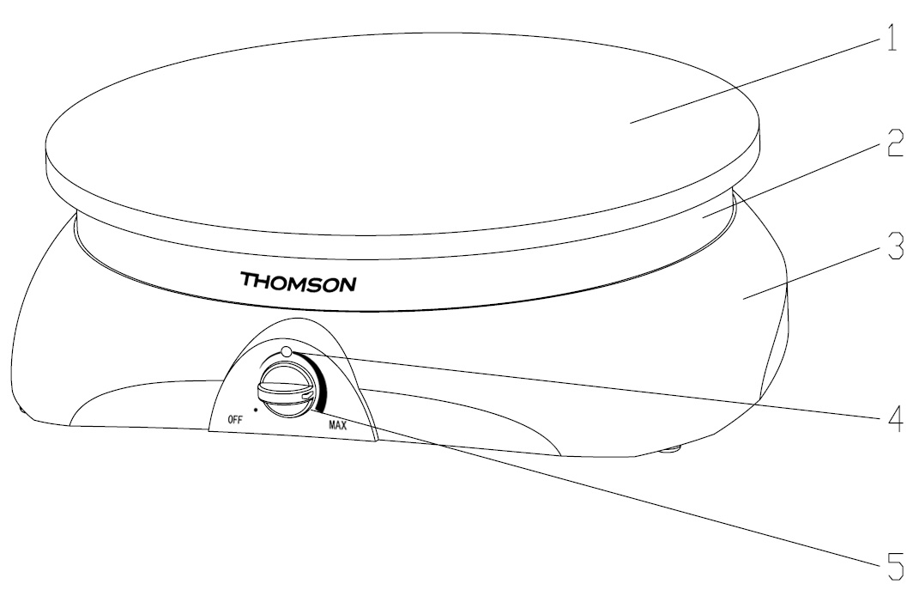

- Plaque de cuisson | - Pièces décoratives
- Base | - Indicateur lumineux d’alimentation
- Bouton de température
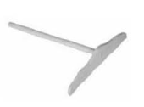
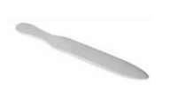

Spatule en bois
Râteau en forme de T

AVANT L'UTILISATION,
Avant d'utiliser cette crêpière pour la première fois, "conditionnez" la surface antiadhésive en essuyant le dessus avec une serviette en papier imbibé d'huile de cuisson, de beurre ou de matière grasse.

FABRICATION DES CRÊPES

- Connectez le câble d’alimentation à la machine puis branchez le câble à une prise électrique murale. Pour la première utilisation, tournez le bouton de température jusqu'à environ le réglage le plus élevé et laissez chauffer la machine pendant environ 5 minutes.
- Lorsque l'indicateur s'éteint, versez la pâte sur un angle, puis répartissez la pâte, pour revêtir rapidement la surface de la plaque.
- Réglez la température de façon appropriée. Il est normal de voir ou de sentir, ou non, un peu de fumée provenant de la plaque lors de sa première utilisation. Ce phénomène se produit pour brûler les huiles en excès qui peuvent avoir été laissés sur la plaque.
- Veuillez garder à l'esprit que les crêpiers, même professionnels, jettent les premières crêpes. Vous devez d'abord vous habituer à la bonne quantité de pâte à verser sur la plaque chauffante ainsi que votre épaisseur préférée de crêpes et la température appropriée de la plaque. Versez une quantité insuffisante de pâte produira des crêpes trop petites ou inégales et verser trop de pâte fera déborder la pâte de la plaque de cuisson.
- Vous devez pratiquer le mouvement de rotation du râteau en forme de T pour répandre la pâte sur la plaque chaude. Quelques conseils: votre poignet et votre épaule doivent être lâches et flexibles. Pour les droitiers, répandez la pâte de préférence dans le sens antihoraire sur la plaque, mais plus près du centre de la plaque. Lorsque les premières taches brun clair apparaissent sur la surface de la crêpe, retournez-la avec la spatule en bois. Insérez la spatule sous la crêpe cuite et retournez-la. Avant que vous acquériez la connaissance de la durée correcte de cuisson, retournez la crêpe une fois de plus pour obtenir le brunissement idéal. Le produit final doit être brun clair ou doré foncé et encore humide.
- Les crêpes peuvent être facilement réchauffées sur la crêpière pendant deux ou trois minutes, par conséquent, ne cuisez pas trop la pâte.

Recettes

Crêpes dessert
(1 verre = 240ml)

Gros œufs | 2
Lait | 1 verre
Eau | 1/3 verre
Sucre | 2 cuillères à soupe
Essence de vanille | 1 cuillère à soupe
Liqueur ou alcool au choix | 1 cuillère à soupe
Beurre fondu | 2 cuillères à soupe
Farine | 1 verre

Méthode

- Mélangez tous les ingrédients jusqu'à ce que la consistance de la pâte devienne lisse.
- Faites chauffer la crêpière avec le réglage de température maximum et brossez la plaque avec de l'huile. Versez 2 louches de pâte mélangée sur la plaque de chauffage.
- Enduisez uniformément la surface avec la pâte.
- Faites cuire la crêpe pendant environ 2 minutes, jusqu'à ce qu'elle devienne de couleur brun clair. Détachez-la avec une spatule, retournez-la et faites-la cuire de l'autre côté pendant environ 30 secondes.

Crêpes salées
(1 verre = 240ml)

Gros œufs | 2
Lait | 1 verre
Eau | 1/3 verre
Farine | 1 verre
Sel | 1/4 cuillère à soupe
Beurre fondu | 2 cuillères à soupe

Méthode

- Mélangez tous les ingrédients jusqu'à ce que la consistance de la pâte devienne lisse.
- Faites chauffer la crêpière avec le réglage de température maximum et brossez la plaque avec de l'huile. Versez 2 louches de pâte mélangée sur la plaque de chauffage.
- Enduisez uniformément la surface avec la pâte.
- Faites cuire la crêpe pendant environ 2 minutes, jusqu'à ce qu'elle devienne de couleur brun clair. Détachez-la avec une spatule, retournez-la et faites-la cuire de l'autre côté pendant environ 30 secondes.

ATTENTION

- Ne laissez pas la crêpière allumée si aucune crêpe n’est préparée avant un long moment. Eteignez simplement la machine.
- Utilisez la spatule en bois pour soulever la crêpe, mais ne laissez pas longtemps les ustensiles en bois sur la plaque.
- N’utilisez jamais d’ustensiles métalliques ou d'objets pointus pour soulever / enlever la crêpe ou pour nettoyer la plaque, car cela pourrait endommager le revêtement antiadhésif et la surface de la machine.
Nettoyage et entretien

- Assurez-vous que l'alimentation a été coupée et que la machine a refroidi à température ambiante avant de la nettoyer!
- Utilisez un chiffon ou une éponge humide pour nettoyer la plaque et le boîtier. Lors du nettoyage, n’immergez jamais l’unité ni le câble d’alimentation dans l’eau. L'unité n’est pas conçue pour être lavée dans un lave-vaisselle.

Surface de cuisson antiadhésive

- Il faut prendre soin de ne pas rayer ou endommager le revêtement de la plaque avec des ustensiles tranchants, des tampons à récurer ou des nettoyants abrasifs. La surface fournira des années de performance antiadhésive grâce à un nettoyage et un entretien adaptés lors de l'utilisation et du stockage de la crêpière.
Veuillez conserver l'emballage pour ranger ultérieurement votre crêpière.

SPÉCIFICATIONS

Tension | 230V
Fréquence | 50Hz
Alimentation | 1250W

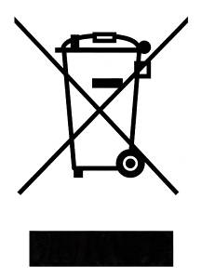
Si ce logo apparaît sur le produit, cela signifie que l'élimination de l'appareil est couverte par la directive 2012/19/CE du 4 Juillet 2012 concernant les déchets d'équipements électriques et électroniques (DEEE).
Toutes les substances dangereuses contenues dans les équipements électriques et électroniques peuvent avoir des effets potentiels sur l'environnement et la santé humaine durant le retraitement.
En conséquence, lorsque cet appareil est hors d'usage, il ne doit pas être jeté avec les déchets municipaux non triés.
Votre rôle en tant que consommateur final est essentielle en termes de réutilisation, de recyclage ou pour obtenir d'autres types de valeurs créées à partir de ce produit. Vous pouvez choisir entre les différents systèmes de collecte et de reprise organisés par les autorités locales (centres de recyclage) et par les distributeurs.
Vous êtes responsable de faire usage de ces choix.

THOMSON est une marque de Technicolor SA utilisée sous licence par ADMEA.

Ce produit est importé par :
ADMEA - 12 rue Jules Ferry - 93110 Rosny Sous Bois


